I59

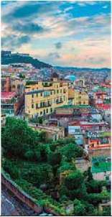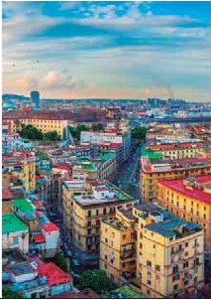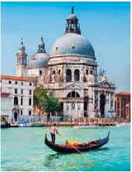

**Inicio Milán - Fin Roma**

TODA ITALIA

CON NÁPOLES, CAPRI Y POMPEYA

**1** noche en Milán,**2** en Venecia,**1** en Florencia,**3** en Roma y**2** en Nápoles

TRES OPCIONES

**1.** Alojamiento y desayuno más 2 cenas:

Visitas panorámicas a: Verona, Venecia, Padua, Florencia, Asís,

Roma y Nápoles

**2.** Media pensión más:

Visitas panorámicas a: Verona, Venecia, Padua, Florencia, Asis, Roma y Nápoles

Roma Barroca, Museos Vaticanos y Capilla Sixtina

Visita a Pompeya y Capri

**3.** Pensión completa más:

Todas las visitas incluidas en la opción 2

10 días ...  desde 1.355 $ USA

SERVICIOS INCLUIDOS EN CADA OPCIÓN

**Día** **3:** Pensión C. **2:** M. Pensión **1:** Aloj. desayuno

**1** Cena Cena –

**Milán** Alojamiento Alojamiento Alojamiento

**2** Desayuno buffet Desayuno buffet Desayuno buffet

Verona Visita a Verona Visita a Verona Visita a Verona

**Venecia** Almuerzo – –

Cena Cena Cena

Desayuno buffet Desayuno buffet Desayuno buffet

**3** Visita de Venecia Visita de Venecia Visita de Venecia

**Venecia** Almuerzo – –

Cena Cena Cena

Desayuno buffet Desayuno buffet Desayuno buffet

**4** Visita a Padua Visita a Padua Visita a Padua

Padua Almuerzo – –

**Florencia** Visita a Florencia Visita a Florencia Visita a Florencia

Cena Cena –

Desayuno buffet Desayuno buffet Desayuno buffet

**5** Visita a Asis Visita a Asis Visita a Asis

Asis Almuerzo Almuerzo –

**Roma** Visita a Roma Visita de Roma Visita de Roma

Roma Barroca Roma Barroca –

Cena – –

Desayuno buffet Desayuno buffet Desayuno buffet

**6** Museos Vaticanos Museos Vaticanos –

**Roma** y Capilla Sixtina y Capilla Sixtina –

Almuerzo Almuerzo –

Cena – –

**7** Desayuno buffet Desayuno buffet Desayuno buffet

**Roma** Día libre Día libre –

– – –

Cena – –

**8** Desayuno buffet Desayuno buffet Desayuno buffet

Pompeya Visita a Pompeya Visita a Pompeya

**Nápoles** Almuerzo Almuerzo –

Visita a Nápoles Visita a Nápoles –

Cena – –

**9** Desayuno buffet Desayuno buffet Desayuno buffet

**Nápoles** Visita a Capri Visita a Capri –

Capri Almuerzo Almuerzo –

Cena – –

**10** Desayuno buffet Desayuno buffet Desayuno buffet

**Nápoles**

SE INCLUYEN:

Auriculares para visitas y wiﬁ dentro del bus en las 3 opciones

mico de orientación con nuestro guía correo,

donde podrá visitar la Galería Víctor Manuel;

“El Duomo” (la Catedral gótica más grande de

Italia); el Castillo Sfforza, etc…**Almuerzo** (3).

Salida hacia**Verona**, la ciudad de Romeo y Ju-

lieta. Tiempo libre para visitar la casa de Julieta,

situada cerca de Piazza Erbe, una compacta

casona medieval con su típico balcón. Conti-

nuación del viaje hasta Venecia, un centenar

de islas conectadas, como si se tratase de

una fabulosa cadena genética, por docenas

de puentes que nos llevarán de una maravilla

a otra.**Cena** (1, 2 y 3) y alojamiento. Opcional-

mente podremos realizar una visita a Venecia

de noche.

**DÍA 3.** (Miércoles)**VENECIA**

**Desayuno buffet.** Por la mañana, traslado ha-

cia la Plaza de San Marcos. Efectuaremos un

recorrido en barco por la laguna y las bellas islas

venecianas disfrutando de bellísimas vistas de

Venecia ciudad única en el mundo y de las islas

de Murano y Lido. Empezaremos nuestra**visita**

**panorámica** incluida por la impresionante Plaza

de San Marcos, en la que se reúne arte griego,

medieval, bizantino y veneciano, formando

un maravilloso conjunto arquitectónico con la

Basílica de San Marcos, la Torre del Reloj, el

puente de los Suspiros, Campanille y Palacio

Ducal. Visita a una fábrica de cristal de Murano.

**Almuerzo** (3). Resto del tiempo libre. Si lo desea

participe en un paseo en góndola por los típicos

canales venecianos. Regreso en barco privado y

bus al hotel.**Cena** (1, 2 y 3) y alojamiento.

**DÍA 4.** (Jueves)**VENECIA-PADUA-**

**FLORENCIA**

**Desayuno buffet.** Salida hacia**Padua**, ciudad

universitaria, donde destaca su magníﬁca Plaza

Prato della Valle, en su centro hay un pequeño

jardín al cual se llega cruzando uno de los cuatro

puentes de piedra que salvan un foso circular,

en el propio jardín hay un cúmulo de estatuas

que representan a los paduanos más impor-

tantes del pasado; la Basílica de San Antonio

construida para albergar el sepulcro del Santo

fue comenzada en 1232 y terminada en el

siglo siguiente. Custodia los restos del vene-

radísimo San Antonio de Padua. La iglesia es

un compendio de estilos: románico-gótico en

la fachada y el ábside y oriental-islámico en las

grandes cúpulas. Su fachada posee cuatro ar-

cadas en la parte inferior con un portal central

que en otros tiempos estuvo adornado con un

fresco de Mantegna (actualmente sustituido por

una copia); encima hay una galería y un tímpano

le Leonardo y Miguel Ángel, nos acercaremos

a conocer las claves del Renacimiento. En la

Catedral de Santa Mª de las Flores, contem-

plaremos su magníﬁca cúpula del arquitecto

Brunelleschi. Visitaremos también la Plaza de la

Signoria, el Palacio de Gobierno de los Medici

y el Campanille de Giotto. el Baptisterio y sus

famosas puertas de bronce, tan magníﬁcas que

Miguel Ángel no dudó en caliﬁcarlas de “Puer-

tas del Paraiso”. Sobre el Arno está el famoso

puente Vecchio, lleno de joyerías, tiendas de arte

y recuerdos, etc. Resto del día libre. Los que lo

deseen tendrán la oportunidad de visitar la Aca-

demia, donde podrá disfrutar contemplando el

famoso “David” de Miguel Ángel y otras obras

maestras.**Cena** (2 y 3) y alojamiento.

**DÍA 5.** (Viernes)**FLORENCIA-ASIS-ROMA**

**Desayuno buffet.** Salida hacia**Asís**. Visitare-

mos la Basílica de San Francisco, el más bello

de todos sus templos, con frescos de Cimabue

y Giotto y los pintores de la escuela ﬂorentina.

Continuación del viaje hasta**Roma**.**Almuerzo**

(2 y 3). Presentamos la capital del Tiber con una

visita panorámica en autobús al corazón de la

Roma antigua, conociendo la Isla Tiberina y el

Trastevere, las colinas del Aventino y la colina

del Palatino, esta última contiene los más anti-

guos recuerdos de Roma. Asimismo podremos

admirar también el Coliseo, el Circo Máximo,

o el Arco de Triunfo de Constantino, del año

315 d.C y la Plaza de Venecia y el Campidoglio.

También disfrutaremos de las vistas del Foro

Romano, el que fuera centro político, religioso y

comercial de la antigua Roma. Por la tarde rea-

**Día 1.** (Lunes)**MILÁN**

Llegada a**Milán**. Asistencia en el aeropuerto y

traslado al hotel. Tiempo libre en esta ciudad,

durante la que podrá visitar su espléndida ca-

tedral; la Galería de Víctor Manuel II; el Teatro

de la Scala, etc.**Cena** (opción 2 y 3) y aloja-

miento.

**DÍA 2.** (Martes)**MILAN-VERONA-VENECIA**

**Desayuno buffet**. Mañana libre, tour panorá-

triangular con un rosetón. Su interior es de tres

naves con galerías superiores y cúpulas hemies-

féricas. Continuación del viaje hacia**Florencia**,

cuna y centro del Renacimiento.**Almuerzo** (3).

**Visita panorámica** de la ciudad; tras los pasos

lizaremos la visita incluida de**Roma Barroca**

(2 y 3) recorrido por las principales plazas de la

ciudad, visitando la famosa Fontana de Trevi,

Panteón y la espectacular Plaza Navona.**Cena**

(3) y alojamiento.

**68** PANAVISIÓN

Venecia

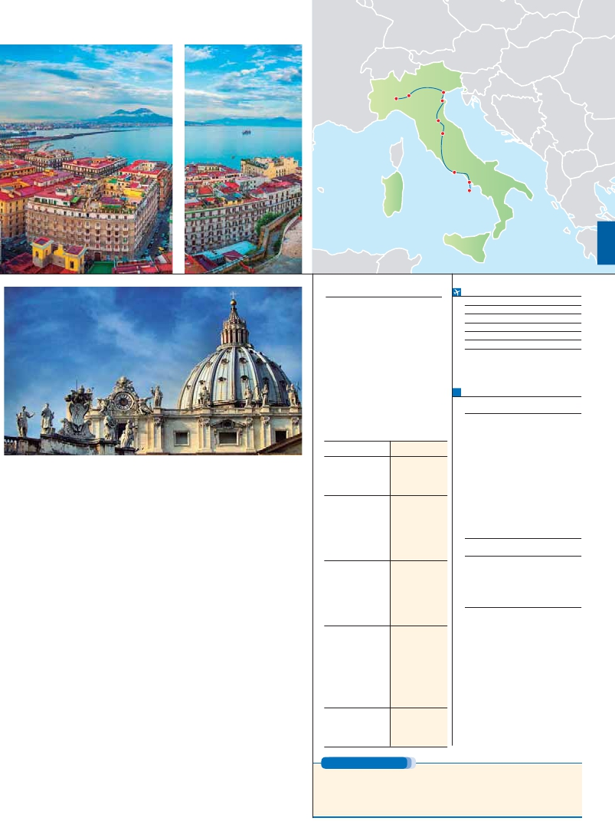

Milán Verona Padua

Florencia

Asís

Roma

Nápoles

Capri

Cerdeña

**DÍA 6.** (Sábado)**ROMA**

**\*\*\*\***

**\*\*\*\***

**Ciudad**        **Baja  Media   Alta   Indiv.**

**Desayuno buffet**. Hoy tenemos incluida una

visita interesantísima a los**Museos Vaticanos**,

Capilla Sixtina y el interior de la Basílica de San

Pedro (2 y 3). Comenzamos visitando los Mu-

seos Vaticanos, los que han sido los antiguos

palacios papales, el gran patio de la Piña, la

sala de la Cruz, la Galería de los Candelabros,

la de los tapices, la de los mapas, la sala So-

biesky y de la Inmaculada, al ﬁnal entraremos

en la Capilla Sixtina, con todos sus frescos

restaurados. Después pasaremos a la Basílica

de San Pedro, construida en el lugar del Mar-

tirio del Santo y reconstruida después; de ella

destaca imponente su cúpula, obra maestra

de Miguel Ángel. En su interior se conservan

importantes tesoros, entre ellos “La Piedad” de

Miguel Ángel. Terminaremos en la magníﬁca

Plaza de San Pedro.**Almuerzo** (2 y 3). Tiempo

libre durante el cual tendrá oportunidad de visi-

tar por su cuenta las Basílicas Mayores y Cata-

cumbas.**Cena** (3) y alojamiento.

**DÍA 7.** (Domingo)**ROMA**

**Desayuno buffet.** Día libre en la Ciudad Eterna.

Si Vd. quiere aprovechar el día para realizar al-

guna compra, le sugerimos visitar la zona de

la Plaza de España, Vía Condotti y calles ad-

yacentes. También resultará interesante darse

una vuelta por el Trastevere, el barrio “bohemio”

de Roma. Por nuestra parte le ofrecemos la po-

sibilidad de visitar opcionalmente el Capitolio,

Foro Romano y Coliseo, interesante y precioso

**DÍA 8.** (Lunes)**ROMA-POMPEYA-**

**NÁPOLES**

**Desayuno buffet**. Salida hacia**Pompeya**

(2 y 3), visita de las ruinas consideradas con

razón entre las más importantes y completas

del mundo. Con el guía local, visitaremos los

restos de esta colonia romana que el volcán

Vesubio sepultó el 24 de Agosto del año 79

después de Cristo. Pasearemos por sus calles,

y entraremos en algunas casas, para conocer

mejor la vida y la exquisitez de estos pompe-

yanos que vivieron hace casi 2.000 años.**Al-**

**muerzo** (2 y 3). Regreso a**Nápoles** y**visita**

**de esta ciudad**. Una vista panorámica de la

bahía napolitana es un espectáculo inolvida-

ble, que bastaría para llevarse de la capital del

Mezzogiorno italiano un recuerdo.**Cena** (3) y

alojamiento.

**DÍA 9.** (Martes)**NÁPOLES-CAPRI**

**Desayuno buffet.** Día enteramente dedicado

a visitar la maravillosa isla de**Capri** (2 y 3). En

Nápoles tomaremos el barco que nos llevará

a la isla de Capri. Paseo por Capri y visita de

los magníﬁcos Jardines de Augusto. La madre

naturaleza ha sido muy generosa con esta isla,

regalándole calas y grutas de gran belleza.**Al-**

**muerzo** (2 y 3). Por la tarde se dará tiempo

libre para recorrer las elegantes callejuelas, las

mejores tiendas, y la famosa Piazzetta con sus

antiguas cafeterías, todo ello para conﬁrmar la

fama de Capri como “Perla del Mediterráneo”.

Tiempo libre para seguir disfrutando de la isla

**INCLUIDO EN TODAS LAS OPCIONES**

**Traslados** aeropuerto-hotel-aeropuerto.

**Guía correo** y asistencia desde el

primer momento de llegada a Italia

hasta el ﬁnal.

**Autopullman** para el recorrido dentro

de Italia.

**Estancia en hoteles** indicados o

similares, en habitaciones dobles con

baño o ducha.

**Seguro de viaje.**

**Tasas de alojamiento en Italia.**

**Auriculares** del 2º al 9º día.

**HOTELES previstos, o similares**

**Centro ciudad**

**Milán**                 **Milán**

C. Jolanda     Ciudad

www.atahotels.it                  Misma opción****

Neo          Bresso

www.neohotel.it

**Venecia**               **Venecia**

Villa Fiorita     Monastier

www.parkhotelvillaﬁorita.it

Base Hotel    Noventa  Misma opción****

www.basehotel.it

Le Terrazze    Villorba

www.leterrazzehr.it

Brioni        L. Jesolo

www.hotelbrioni.info

**Florencia**              **Florencia**

The Gate      Sesto F.  H. Croce di Malta

www.thegatehotel.it               crocedimaltaﬂorence.com

Raffello       Ciudad   Palazzo Ricasoli

www.hotel-ﬂorence-raffaello.com      www.hotelricasoli.it

W. Florence    Campi    Hotel Glance

www.westﬂorencehotel.it            glancehotelﬂorence.com

V. Gabriele    Ciudad

www.dannunziohotel.com

**Roma**                **Roma**

Fleming       Ciudad   Hotel Cicerone

www.grandhotelﬂeming.it           www.hotelcicerone.com

Midas        Ciudad   Gran H. Genova

www.hotelmidas.it                hotel-genova-rome.com

Mantegna     Ciuda

www.barcelo.com

C. Colombo    Ciudad

www.hotelcolomboroma.it

Polo         Ciudad

www.polohotel.it

**Nápoles**               **Nápoles**

Magris        Ciudad

www.magrishotelnaples.com

Ramada      Ciudad   Misma opción****

www.ramadanaples.itt

Sicilia

**FECHAS DE INICIO MILÁN**

**Mayo**            7   14   21  28

**Junio**            4   11   18   25

**Julio**             2    9   16   23

**Agosto**           6   13   20   27

**Septiembre**       3   10   17   24

**Octubre**          1    8   15   22

T. Baja   T. Media   T. Alta

**PRECIOS POR PERSONA $ USA en hab. doble**

**4\*\*\*\***   **Centro**

**4\*\*\*\***

**Opción 1** . . . . . . . . . . . . . . . **1.355 1.575**

**Opción 2** . . . . . . . . . . . . . . . **1.680 1.920**

**Opción 3** . . . . . . . . . . . . . . . **1.795 2.050**

Spto. habitación individual. . .   **435 670**

Spto. hoteles 1/05 al 15/07. .     **– 215**

Spto. hoteles 1/09 al 31/10. .     **– 215**

Temporada Media .. . . . . .     **50 50**

Temporada Alta. . . . . . . . .     **90 90**

Bono de anulación sin gastos    **30 30**

**NOCHES EXTRAS por persona en AD**

**Spto.**

**Roma Hoteles**

4**** ................   **75**   **80**  **105**   **60**

4**** C. Ciudad**100**  **125**  **190**   **95**

**Milán Hoteles**

4**** ................   **75**   **80**  **105**   **60**

**NOTAS**

La salida del 11 y 18 de Junio debido a la celebra-

ción del Pitti Uomo pueden alterar el alojamiento en

Florencia.

premio de Monza, por lo tanto puede verse alterado el

alojamiento en Milán.

el alojamiento en Milán debido a la feria de Tecnología.

paseo por el corazón de la Roma antigua.

Desde plaza Venecia, el corazón de Roma, con

su majestuoso Altar de la Patria, andando se

llega al Coliseo (antes de entrar admire los Ar-

cos de Tito y Constantino). Continúe por el Foro

Romano; el área arqueológica más importante

del mundo.**Cena** (3) y alojamiento.

y salida hacia Nápoles. Traslado al hotel.**Cena**

(3) y alojamiento.

**DÍA 10.** (Miércoles)**NÁPOLES-ROMA(1)**

**Desayuno buffet.** A la hora que se indique se

efectuará el traslado al aeropuerto. Fin del viaje

y de nuestros servicios.

**PRE O POST VIAJE**

Si lo desea, añada 3 días extras en Madrid o Lisboa, o participe en un tour por Andalucía de 5 días.

**Madrid**.......................................    **3** días /**2** noches     desde**290 $**  ver pág. 247

**Lisboa** ......................................    **3** días /**2** noches     desde**410 $**  ver pág. 248

**Andalucía y Toledo** .................    **5** días /**4** noches     desde**800 $**  ver pág. 249

**69** PANAVISIÓN